***TIẾT 27***

**BÀI 5. AN TOÀN LAO ĐỘNG TRONGCHẾ BIẾN THỰC PHẨM**

Thời gian thực hiện: 3 tiết

**I. MỤC TIÊU BÀI HỌC**: Sau bài học này học sinh phải:

***1. Kiến thức***

- Thực hiện được các biện pháp an toàn lao động trong chế biến thực phẩm.

- Có ý thức thực hiện an toàn lao động trong chế biến thực phẩm

***2. Năng lực***

***2.1. Năng lực công nghệ***

- Nhận thức công nghệ: Nhận biết được các biện pháp thực hiện an toàn lao động trong chế biến thực phẩm.

- Sử dụng công nghệ: Thực hiện được các biện pháp an toàn lao động trong chế biến thực phẩm.

- Đánh giá công nghệ: Đánh giá được việc đảm bảo an toàn lao động trong chế biến thực phẩm tại gia đình.

***2.2. Năng lực chung***

- Năng lực tự chủ, tự học: Tự tìm hiểu các kiến thức có liên quan đến an toàn lao động trong chế bién thực phẩm.

- Năng lực giao tiếp và hợp tác: Biết sử dụng thông tin để trình bày, thảo luận các vấn đề an toàn lao động trong chế biến thực phẩm, lắng nghe và phản hồi tích cực trong quá trình hoạt động nhóm

- Năng lực giải quyết vấn đề: Giải quyết được các tình huống đặt ra có liên quan đến an toàn lao động trong chế biến thực phẩm.

***3. Phẩm chất***

- Chăm chỉ: Có ý thức vận dụng kiến thức về an toàn lao động trong chế biến thực phẩm vào thực tiễn cuộc sống.

- Trách nhiệm: Tích cực trong các hoạt động. Có ý thức thực hiện an toàn lao động trong trong chế biến thực phẩm.

**II. THIẾT BỊ DẠY HỌC VÀ HỌC LIỆU**

**1. Chuẩn bị của giáo viên**

- Giấy A4. Phiếu học tập. Ảnh, power point. Ti vi, máy tính.

**2. Chuẩn bị của HS**

- Dụng cụ học tập phục vụ cho quá trình hoạt động nhóm

- Học bài cũ. Đọc trước bài mới.

**III. TIẾN TRÌNH DẠY HỌC**

**Hoạt động 1: Khởi động**

*a.Mục tiêu*: Khơi gợi nhu cầu tìm hiểu về giới thiệu chung về an toàn lao động trong chế biến thực phẩm

*b. Nội dung*: HS trả lời được câu hỏi.

Nêu những yếu tố chưa đảm bảo an toàn lao động trong chế biến thực phẩm ở Hình 5.1.

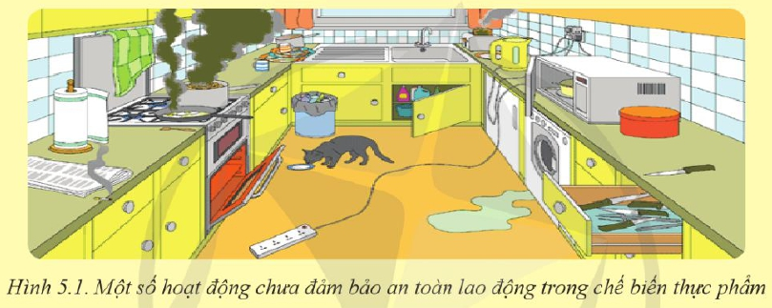

*c. Sản phẩm*: Báo cáo hoạt động nhóm.

Những yếu tố chưa đảm bảo an toàn lao động trong chế biến thực phẩm ở Hình 5.1 là:

- Tàn thuốc ở gần bếp ga.

- Ổ điện đặt ở giữa lối đi.

- Lò nướng, lò vi sóng không đóng kín.

- Dao không được xếp ngay ngắn.

- Nước tràn trên sàn.

*d. Tổ chức hoạt động*

**Chuyển giao nhiệm vụ**

GV yêu cầu HS quan sát và thảo luận trao đổi nhóm cặp bàn, trả lời câu hỏi

trên trong thời gian 1 phút.

HS quan sát và tiếp nhận nhiệm vụ.

**Thực hiện nhiệm vụ**

HS quan sát, trao đổi nhóm cặp bàn, trả lời câu hỏi.

**Báo cáo, thảo luận**

GV yêu cầu đại diện nhóm trình bày, nhóm khác nhận xét và bổ sung.

Đại diện nhóm trình bày, nhóm khác nhận xét và bổ sung.

**Kết luận và nhận định**

GV nhận xét trình bày của HS.

GV chốt lại kiến thức.

GV vào bài mới: Cần an toàn lao động trong chế biến thực phẩm theo quy trình như thế nào nhằm đảm bảo sức khỏe cho con người. Để trả lời được các câu hỏi trên thì chúng ta vào bài hôm nay

HS định hình nhiệm vụ học tập.

**Hoạt động 2: Hình thành kiến thức mới**

***Hoạt động 2.2. Tìm hiểu hướng dẫn phòng ngừa nguy hiểm do tác động cơ học***

*a.Mục tiêu:* Trình bày được các biện pháp phòng ngừa tác động cơ học

*b. Nội dung:* Hướng dẫnphòng ngừa nguy hiểm do tác động cơ học

*c. Sản phẩm*: Báo cáo hoạt động nhóm và trả lời câu hỏi

*d. Tổ chức hoạt động*

|  |  |
| --- | --- |
| **Hoạt động của GV và HS** | **Nội dung cần đạt** |
| **Chuyển giao nhiệm vụ**  GV đưa ra câu hỏi sau:  1. Đọc mục II.1 và cho biết để phòng ngừa nguy hiểm do tác động cơ học cần thực hiện biện pháp nào?  2. Trong các hướng dẫn phòng ngừa yếu tố nguy hiểm do tác động cơ học, khi làm bếp ở nhà, em đã thực hiện được những điều nào?  GV yêu cầu HS quan sát và thảo luận trao đổi nhóm cặp bàn, trả lời câu hỏi trên trong thời gian 2 phút.  HS quan sát và tiếp nhận nhiệm vụ.  **Thực hiện nhiệm vụ**  HS quan sát, trao đổi nhóm cặp bàn, trả lời câu hỏi.  **Báo cáo, thảo luận**  GV yêu cầu đại diện nhóm trình bày, nhóm khác nhận xét và bổ sung.  Đại diện nhóm trình bày, nhóm khác nhận xét và bổ sung.  1.  - Không chạm tay vào bộ phận chuyển động khi máy đang cắm điện  - Không cắt thực phẩm đông đá  - Không để dao vào bồn rửa chứa đầy nước  - Để dao, đĩa, kép và những dụng cụ sắc, nhọn, dễ vỡ trong ngăn theo quy định, khi dùng không để sát mép bàn  - Buộc tóc và mặc quần áo gọn gàng khi nấu bếp  - Vệ sinh sạch những chỗ nước tràn, dầu mỡ bắng, thức ăn rơi ngay khi nhìn thấy  - Lấy các vật trên cao quá đầu phải sử dụng thang hoặc ghế chắc chắn  **2.** Em đã thực hiện được những hướng dẫn phòng ngừa yếu tố nguy hiểm do tác động cơ học:  - Không chạm tay vào bộ phận chuyển động khi máy đang cắm điện.  - Không cắt thực phẩm đông đá.  - Không để dao vào bồn rửa chứa đầy nước.  - Để dao, dĩa, kéo và những dụng cụ sắc, nhọn, dễ vỡ trong ngăn theo quy định, khi dùng không đề sát mép bàn.  - Buộc tóc và mặc quần áo gọn gàng khi nấu bếp.  - Vệ sinh sạch những chỗ nước tràn dầu mỡ bắn, thức ăn ngay khi nhìn thấy.  - Lấy các vật trên cao quá đầu phải sử dụng thang hoặc ghế chắc chắn.  **Kết luận và nhận định**  GV nhận xét trình bày của HS. GV chốt lại kiến thức.  HS nghe và ghi nhớ, ghi nội dung vào trong vở. | II. Hướng dẫn phòng ngừa nguy hiểm trong bếp  1.Hướngdẫn phòng ngừa nguy hiểm do tác động cơ học  Hướng dẫnphòng ngừa nguy hiểm do tác động cơ học  - Không chạm tay vào bộ phận chuyển động khi máy đang cắm điện  - Không cắt thực phẩm đông đá  - Không để dao vào bồn rửa chứa đầy nước  - Để dao, đĩa, kép và những dụng cụ sắc, nhọn, dễ vỡ trong ngăn theo quy định, khi dùng không để sát mép bàn  - Buộc tóc và mặc quần áo gọn gàng khi nấu bếp  - Vệ sinh sạch những chỗ nước tràn, dầu mỡ bắng, thức ăn rơi ngay khi nhìn thấy  - Lấy các vật trên cao quá đầu phải sử dụng thang hoặc ghế chắc chắn |

***Hoạt động 2.3. Tìm hiểu hướng dẫn phòng ngừa nguy hiểm do tác động nhiệt***

*a.Mục tiêu:* Trình bày được các biện pháp phòng ngừa nguy hiểm do tác động nhiệt

*b. Nội dung:* Phòng ngừa nguy hiểm do tác động nhiệt

*c. Sản phẩm*: Báo cáo hoạt động nhóm và trả lời câu hỏi

*d. Tổ chức hoạt động*

|  |  |
| --- | --- |
| **Hoạt động của GV và HS** | **Nội dung cần đạt** |
| **Chuyển giao nhiệm vụ**  GV đưa ra câu hỏi sau:  GV yêu cầu HS quan sát hình 5.2 và đưa ra các biện pháp phòng ngừa nguy hiểm do tác động nhiệt  GV yêu cầu HS quan sát và thảo luận trao đổi nhóm cặp bàn, trả lời câu hỏi trên trong thời gian 2 phút.  HS quan sát và tiếp nhận nhiệm vụ.  **Thực hiện nhiệm vụ**  HS quan sát, trao đổi nhóm cặp bàn, trả lời câu hỏi.  **Báo cáo, thảo luận**  GV yêu cầu đại diện nhóm trình bày, nhóm khác nhận xét và bổ sung.  Đại diện nhóm trình bày, nhóm khác nhận xét và bổ sung.  - Không tắt báo động khi đang nấu ăn  - Không sử dụng bếp nấu ăn để sưởi ấm  - Không đổ nước để dập lửa khi bị cháy dầu, mỡ  - Để xa các vật dễ bắt lửa ra khỏi bếp  - Tắt mọi thiết bị sau khi công việc kết thúc  - Ngăn ngừa hỏa hoạn bằng cách giữ mặt bếp và lò nướng được sạch.  **Kết luận và nhận định**  GV nhận xét trình bày của HS. GV chốt lại kiến thức.  HS nghe và ghi nhớ, ghi nội dung vào trong vở.  GV yêu cầu HS đọc phần ghi nhớ(SGK-T26)  1-2HS đọc, HS khác nghe và ghi nhớ. | 2. Phòng ngừa nguy hiểm do tác động nhiệt  - Không tắt báo động khi đang nấu ăn  - Không sử dụng bếp nấu ăn để sưởi ấm  - Không đổ nước để dập lửa khi bị cháy dầu, mỡ  - Để xa các vật dễ bắt lửa ra khỏi bếp  - Tắt mọi thiết bị sau khi công việc kết thúc  - Ngăn ngừa hỏa hoạn bằng cách giữ mặt bếp và lò nướng được sạch. |

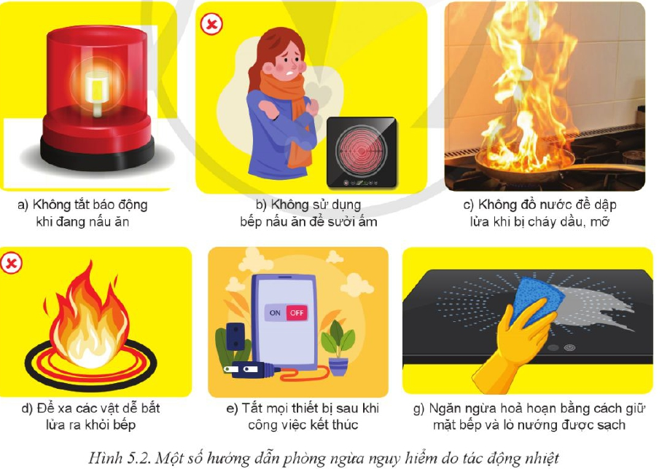

***Hoạt động 2.4. Tìm hiểu hướng dẫn phòng ngừa nguy hiểm do tác động điện***

*a.Mục tiêu:* Trình bày được các biện pháp phòng ngừa nguy hiểm do tác động điện

*b. Nội dung:* Phòng ngừa nguy hiểm do tác động điện

*c. Sản phẩm*: Báo cáo hoạt động nhóm và trả lời câu hỏi

*d. Tổ chức hoạt động*

|  |  |
| --- | --- |
| **Hoạt động của GV và HS** | **Nội dung cần đạt** |
| **Chuyển giao nhiệm vụ**  GV đưa ra câu hỏi sau:  GV yêu cầu HS quan sát hình 5.3 và đưa ra các biện pháp phòng ngừa nguy hiểm do tác động điện  GV yêu cầu HS quan sát và thảo luận trao đổi nhóm cặp bàn, trả lời câu hỏi trên trong thời gian 2 phút.  HS quan sát và tiếp nhận nhiệm vụ.  **Thực hiện nhiệm vụ**  HS quan sát, trao đổi nhóm cặp bàn, trả lời câu hỏi.  **Báo cáo, thảo luận**  GV yêu cầu đại diện nhóm trình bày, nhóm khác nhận xét và bổ sung.  Đại diện nhóm trình bày, nhóm khác nhận xét và bổ sung.  - Lắp aptomat hoặc cầu dao để ngắt mạch điện khi xảy ra sự cố  - Không chạm tay vào ổ điện hoặc công tắc điện khi tay ướt  - Không cầm thực phẩm hoặc dồ dùng đưa vào lò nướng khi thiết bị đang cắm điện  - Không kéo dây phích cắm điện  - Kiểm tra kĩ ổ cắm và dây dẫn điện trước khi sử dụng  - Không cắm nhiều thiết bị điện có công suất cao vào chung một ổ lấy điện  - Tắt nguồn điện khi sử dụng xong các thiết bị điện trong bếp  **Kết luận và nhận định**  GV nhận xét trình bày của HS. GV chốt lại kiến thức.  HS nghe và ghi nhớ, ghi nội dung vào trong vở.  GV:  1. Khi có sự cố chập điện trong bếp, việc đầu tiên em cần làm là gì?  2. Nêu thêm một số biện pháp khác phòng ngừa nguy hiểm về điện giật, chập điện trong bếp.  1-2HS trả lời, HS khác nhận xét và bổ sung  1. Khi có sự cố chập điện trong bếp, việc đầu tiên em cần làm là:  Em cần tắt nguồn điện, sau đó sử dụng bình cứu hỏa hoặc bật nước để dập tắt ngọn lửa. Ngoài ra, em cũng cần gọi ngay đội cứu hỏa hoặc cứu thương nếu cần thiết.  2. Một số biện pháp khác phòng ngừa nguy hiểm về điện giật, chập điện trong bếp:  - Sử dụng ổ cắm có nắp đậy.  - Không sử dụng thiết bị điện khi tay ướt.  - Tuân thủ các quy tắc an toàn khi sử dụng điện. | 3. Phòng ngừa nguy hiểm do tác động điện  - Lắp aptomat hoặc cầu dao để ngắt mạch điện khi xảy ra sự cố  - Không chạm tay vào ổ điện hoặc công tắc điện khi tay ướt  - Không cầm thực phẩm hoặc dồ dùng đưa vào lò nướng khi thiết bị đang cắm điện  - Không kéo dây phích cắm điện  - Kiểm tra kĩ ổ cắm và dây dẫn điện trước khi sử dụng  - Không cắm nhiều thiết bị điện có công suất cao vào chung một ổ lấy điện  - Tắt nguồn điện khi sử dụng xong các thiết bị điện trong bếp |

